Тернопільська класична гімназія
Тернопільської міської ради Тернопільської області

Урок навчання грамоти
(читання)

Закріплення знань про звукове значення
букви «ш». Робота над текстом
«Поспішай, синичко!»

Підготувала:
вчитель початкових класів
Швидка О.П.

Тернопіль, 2013
Тема. Закріплення знань про звукове значення букви «ш». Робота над текстом «Поспішай, синичко!».
Мета. Продовжити роботу над засвоєнням звука [ш], букви «ш», формувати навички свідомого й виразного читання. Розвивати пам’ять, мислення, зв’язне мовлення, увагу, спостережливість. Виховувати у дітей дбайливе ставлення до пташок.
Обладнання: таблиці, картки, ілюстрації, мікрофон, казкові герої.
Технічні засоби: проектор, комп’ютер.

ХІД УРОКУ
I. Організація учнів до уроку.
- Діти, добрий день починається з гарного настрою, веселої усмішки, корисних справ. Усміхніться собі, усміхніться мені, усміхніться один одному.
- У наш клас завітали гості щирі. В народі кажуть, що добрий гість – дому радість. Сподіваюсь, що ви, як і я, раді нашим гостям. Привітаємо їх.
Добрий день!
У добрий час.
Радо ми вітаєм вас!
З миром зустрічаємо,
Щастя вам бажаємо.
Гра «Мікрофон».
- Подумайте і скажіть, яким на вашу думку буде наш урок читання?
- А якими ви маєте бути на уроці?
- Отже, чи цікавий буде урок залежить від вашої активності, уважності, творчості. А працюватимемо під гаслом:
Щоб робота в нас кипіла,
Працювати будем:
Швидко! Дружно! Вміло! (Картки-блискавки)
II. Повторення і закріплення вивченого.
1. Гра «Так, ні»
1. В українській мові є 6 голосних звуків. (так) Назвіть їх. (а, о, у, е, и, і)
2. Приголосні звуки бувають лише тверді. (ні) А які ще? (м’які)
3. Перед звуком [і] приголосний завжди м’який. (так)
4. Буква «ь» позначає приголосний звук. (ні) А що ви знаєте про «ь»?
(звука не позначає)
5. Буква «я» на початку складу позначає два звуки. (так) Які два звуки? [й а]
6. Звук [й] завжди твердий. (ні) А який? (м’який)
7. Буква «ша» позначає приголосний глухий звук. (так)
ІII. Оголошення теми уроку. Мотивація навчальної діяльності.
- Ось і сьогодні ми читатимемо слова і речення з буквою «ш».
1. Робота із скоромовкою
- Пригадайте скоромовку, яку вивчали на минулому уроці. (учні пригадують скоромовку)
На горішині горішки
шаруділи тишком-нишком:
Шур-шур-шур та шу-шу-шу
я зернятка колишу.
В лісі не шуміть, малята,-
сплять у ліжечках пташата
Ш-ш-ш-ш…
(Виведення на екран слайду 2)
2. Ігровий момент.
- Ой, а хто це до нас стукає ? (Заходить дівчинка-синичка).
З далекого лісу
Лечу швидко я.
Почула розмову
Веде дітвора.
Нечуване лихо
Набігло сюди.
Довкіл по деревах
Гудуть холоди.
Снігами колючими
Все примело.
Такого у лісі
Давно не було.
- Люба, синичко, чому ти така схвильована?
- У лісі сталася біда. Снігова королева зачарувала всі дерева, заморозила усіх пташок.
Звучить свист вітру, заметіль хуртовин. Слайд 3.
- Ой лишенько!
- Чуєте, Снігова королева мандрує,
На зиму люту й сувору чаклує.
Хурделиць сніжних й сильних вітрів закликає,
Лютий мороз у ліс запускає!
- Діти, Снігова королева завітала і до нашого класу. Подивіться, дійсно, весь ліс зачарований, а пташок усіх заморозила.
- Але ми можемо допомогти пташкам і зняти злі чари королеви, виконавши
усі завдання, які вона нам принесла.
ІV. Актуалізація опорних знань, умінь і навичок.
1. Розчитування по складовій таблиці
- Із таблиці розсипалися букви, складіть слово (Слайд 4, 5)
г о б
р о ч и к (горобчик)
- Назвіть звуки в цьому слові.
- Скільки складів?
- Який склад наголошений?
- Молодці! Першу пташку розморозили.
Фізкультхвилинка
Пригадаймо, друзі, вмить,
Як пшениченька шумить:
Ш-ш-ш.
Як шумлять у птаха крила:
Ш-ш-ш.
В морі синьому вітрила:
Ш-ш-ш.
Вітер з гаєм розмовляє:
Ш-ш-ш.
Поміж листячком гуляє:
Ш-ш-ш.
Й ми всі трохи пошуміли.
Від роботи відпочили.
2. Робота над загадкою.
Потрібно відгадати загадку і надрукувати відгадку на листку. (Слайд 6)
Голова в нього маленька,
а шапочка червоненька.
Міцний дзьобик майстер має,
всі дерева доглядає.

- Прочитати мовчки.
- Читаємо хором.
- Як ви дізналися?
- Продовжіть речення.
Дятел -
Молодці! Другу пташку розморозили.
3. Читання пірамідок.
Перед вами — дерева,
На них слід вдягти слова.
Так ми годівнички повісимо,
Й пташок нагодуємо!
Прочитайте пірамідки слів, дивлячись на пунктирну лінію. (Слайд 7)
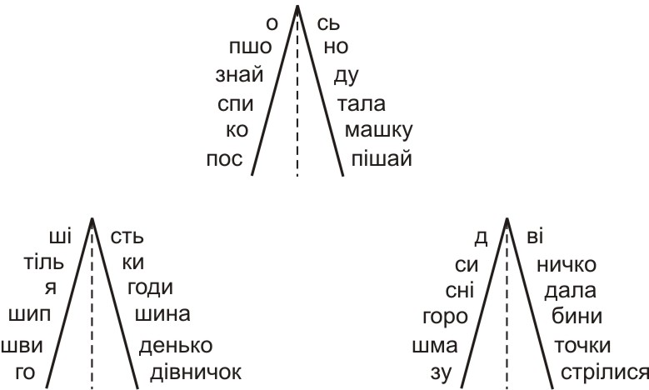
4. Cловникова робота. (Слайд 8, 9, 10, 11)
Пшоно, шипшина, горобина, поспішай.
- Яка пташечка заховалася у цих деревах?
- Коли ми вживаємо слово синичко?
- Складіть речення.
Поспішай, синичко!
Розумники! Третю пташку розморозили. Це синичка. (Відеоролик про синичок із попереднім завданням).
V. Вивчення нового матеріалу.
Робота з підручником.
- Діти, четверта пташка дуже хоче на волю. Та немає сил вибратися. І лише ви, діти, зможете їй допомогти. А для цього потрібно виразно прочитати текст «Поспішай, синичко!», що на сторінці 110 у Букварі.
1. Читання тексту вчителем.
- Які птахи зустрілися в лісі?
Фізкультхвилинка
Сидять маленькі пташенята.
Раз – розплющили оченята.
Подивилися навколо.
Потім – вгору і додолу.
Оченята – блим, блим, блим!
Відпочити треба їм!
Вправо, вліво оченята
Повертали пташенята.
Пташенята будуть спати,
А ми будемо читати.

2. Читання тексту учнями ланцюжком.
3. Перевірка прочитаного.
- Про що запитала перша синичка?
- Яку пораду вона дала своїй подрузі?
4. Вибіркове читання.
- Відшукайте питальні речення.
- Відшукайте окличні речення.
- У словах якої синички під час читання потрібно передати інтонацію радості, а якої – суму?
VI. Закріплення навчальних досягнень.
1. Читання в особах.
2. Робота над загадкою на сторінці Букваря.
- Так, це знову синичка. А чому їх дві? Як ви вважаєте?
- Скільки дійових осіб приймало участь у розмові?
- Як називається розмова двох осіб?
3. Розгляд ілюстрації.
VII. Підсумок уроку.
- А де ж поділась Снігова Королева?
- Від вашої активної роботи на уроці Снігова Королева зникла, а на її місці з’явилася годівничка.
- Виберіть насіння, яке потрібно покласти в годівничку.
- Що нового ви довідалися на уроці? (відповіді учнів)
Про зимуючих птахів, друже, пам’ятай,
Годувати взимку їх не забувай.
Небагато треба їм — жменька лиш зерна,
Лиш одна — і не страшна буде їм зима.
Скільки гине взимку їх, аж болить душа,
Але в серці є для них крапелька тепла.
В теплий край вони могли в вирій полетіти,
Та лишилися із нами холоди терпіти.
Ви привчіть в морози їх до свого вікна,
Щоби весну принесла пісня їх дзвінка. (Слайд 13, 14)

